O TRANSMISSOR PY2BUG
Este transmissor utiliza na saída de RF apenas uma válvula 36LW6 e pode facilmente passar dos 100W de RF (RMS). O modulador é em estado sólido e o conjunto (projeto) reune a facilidade de ajustar o estágio de RF por ser valvulado com a simplicidade do modulador transistorizado.
Para quem já tem uma certa experiência com montagens não terá dificuldades em construir este projeto. Para os novatos, muito cuidado com as tensões elevadas e sempre verifique se o equipamento está desligado e os capacitores eletrolíticos da fonte descarregados.
VFO O Oscilador de Frequência Variável (VFO) é simples e a decisão em ter dois VFOs (80m e 40m) é: Não necessita de chave de comutação de bobinas, bastando apenas energizar o circuíto da banda que será usada. Desta forma, não precisa quebrar a cabeça pensando na mecânica que envolve uma chave de onda longa e onde será instalada para comutar dois jogos de bobinas (VFO e BUFFER).
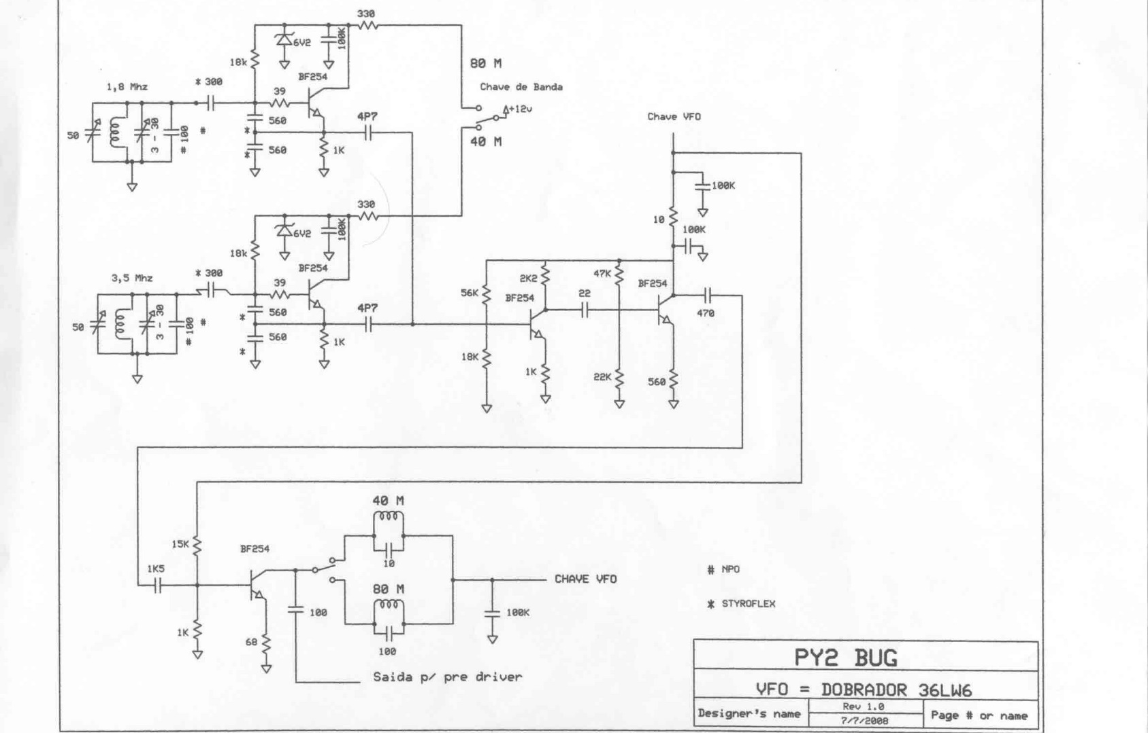

O ESTÁGIO DE BUFFER e SAÍDA RF
No buffer está a famosa e corriqueira EL84 (6BQ5), podendo também ser substituída pela EL86 (6CW5). Se estiver com dificuldades para encontrar estes modelos, também pode usar a 5763 que é uma ótima opção. Existem também a 6V6, 6F6, 6L6 etc. Lembre-se que saindo fora dos tipos EL84 e EL86, todos os valores dos componentes deverão ser ajustados conforme a válvula usada. Pode ocorrer de mudanças no próprio circuíto.
A saída de RF ficou com a famosa 36LW6 (36V fialmento) que vem sendo utilizada por décadas pelo Nelson, PY2NVD, em seus transmissores. O Nelson usa a 6LW6, que é a mesma válvula com 6 volts no filamento.
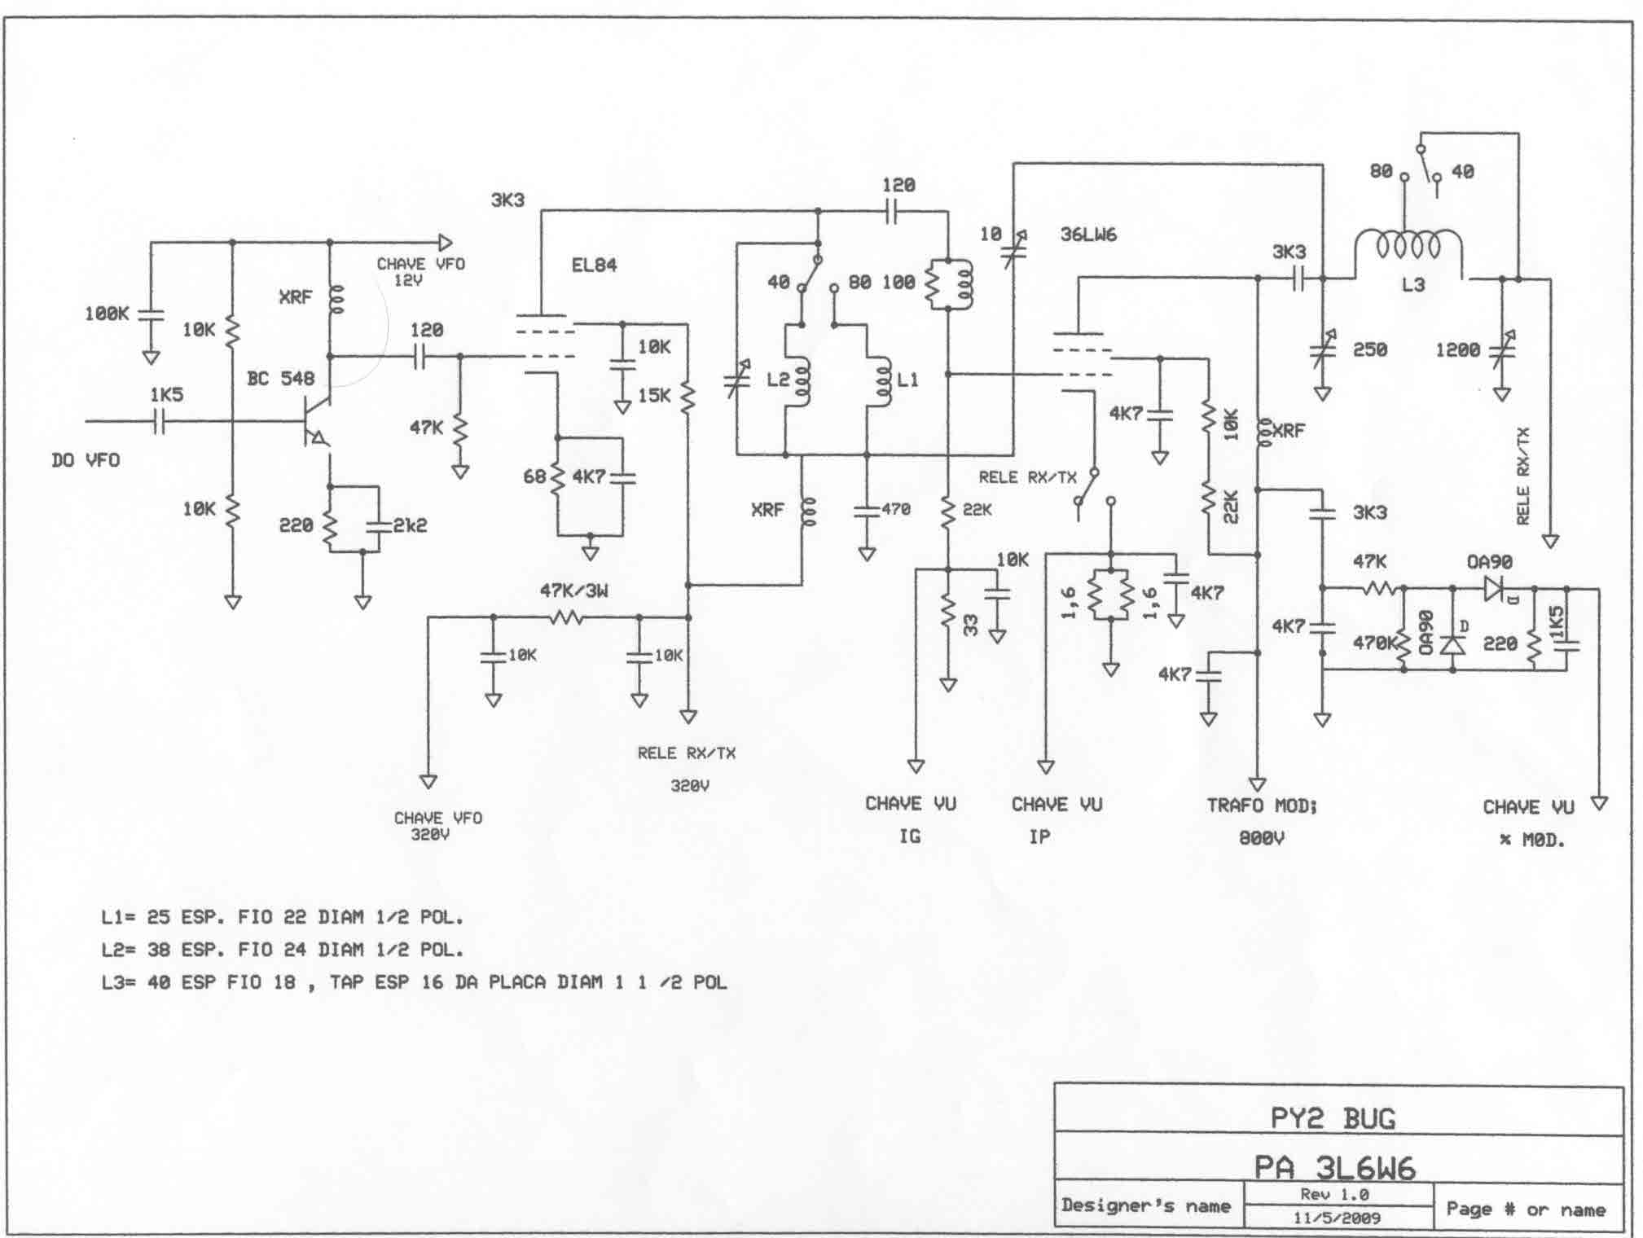

MODULADOR
O estágio modulador é simples e eficiente. Todo em estado sólido proporciona os 100% de modulação com folga. Os componentes são encontrados com facilidade nas casas especializadas.
Observe que o driver é um transformador de 110+110V para 4,5V. O microfone é de eletreto e garante uma excelente qualidade de áudio.
